ТРЕБОВАНИЕ О ДОБРОВОЛЬНОМ ДЕМОНТАЖЕ САМОВОЛЬНО
УСТАНОВЛЕННЫХ И НЕЗАКОННО РАЗМЕЩЕННЫХ НЕСТАЦИОНАРНЫХ ТОРГОВЫХ ОБЪЕКТОВ,
ВЫЯВЛЕННЫХ НА ТЕРРИТОРИИ ДОБРЯНСКОГО ГОРОДСКОГО ОКРУГА

В соответствии с пунктом 2.5 Порядка выявления и демонтажа самовольно установленных
и незаконно размещённых нестационарных торговых объектов на территории Добрянского городского округа, утвержденного постановлением администрации Добрянского городского округа от 14.05.2020 № 741, управление имущественных и земельных отношений администрации Добрянского городского округа требует произвести добровольный демонтаж нестационарных торговых объектов, включенных в реестр самовольно установленных и незаконно размещённых нестационарных торговых объектов, выявленных на территории Добрянского городского округа:
№ в Реестре | Тип НТО |  | Адрес НТО |  |  | Причина демонтажа |  |  |  | Акт проверки территории |  | До какого числа требуется произвести демонтаж НТО в добровольном порядке |  |  |  | Фото НТО
 |  |  | Населенный пункт, улица | № дома |  |  |  |  |  | Дата (дд.мм.гг.) | №
31 | Торговый павильон |  | г.Добрянка, ул.Энергетиков | в районе жилого дома №1 |  | размещение после истечения срока действия договора на размещение НТО |  |  |  | 08.09.2022 | 50с-2022 | 25.10.2022
30 | Торговый павильон |  | рп.Полазна, ул.Культуры | между домами №2 и №4 |  | размещение после истечения срока действия договора аренды земельного участка |  |  |  | 08.09.2022 | 48с-2022 | 25.10.2022 |  |  |  | 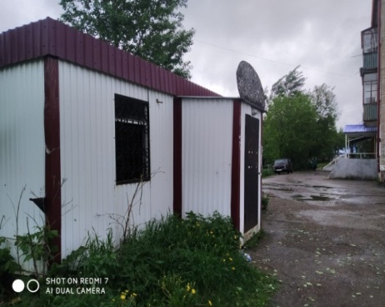
29 | Торговый павильон «Ремонт обуви» |  | рп.Полазна, ул.Парковая | в районе дома №9 |  | размещение без документов, оформленных в установленном порядке |  |  |  | 08.09.2022 | 49с-2022 | 25.10.2022 |  |  |  | 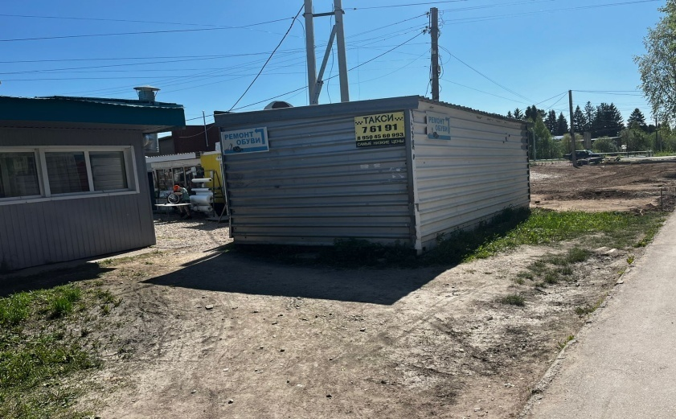
20 | Торговый павильон |  | п.Полазна, ул.50 лет Октября | у дома №9 |  | размещение после истечения срока действия договора аренды земельного участка |  |  |  | 08.09.2022 | 51с-2022 | 01.12.2022 |  |  |  | 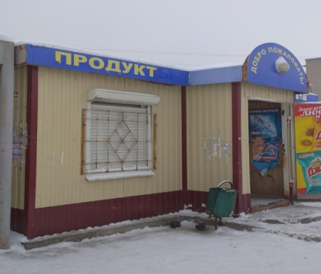
26 | Торговый павильон «Назира» |  | п.Полазна, ул.Лежгиха | дом №8а |  | размещение после истечения срока действия договора аренды земельного участка |  |  |  | 08.09.2022 | 52с-2022 | 15.12.2022 |  |  |  | 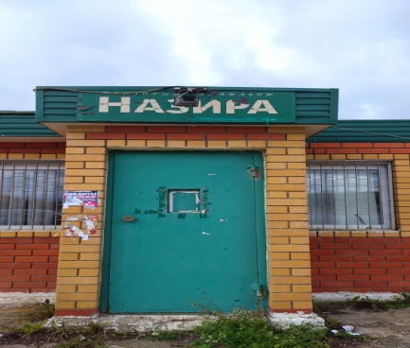
34 | Торговый павильон |  | г.Добрянка, ул.Крутогорская | - |  | размещение после истечения срока действия договора на размещение НТО |  |  |  | 28.09.2022 | 54с-2022 | 30.10.2022 |  |  |  | 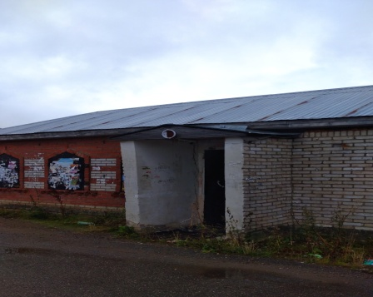
35 | Торговый павильон «Хамелеон» |  | г.Добрянка, ул.Трудовые резервы (в районе с/т «Юбилейный-1») | - |  | размещение после истечения срока действия договора на размещение НТО |  |  |  | 28.09.2022 | 56с-2022 | 30.10.2022 |  |  |  | 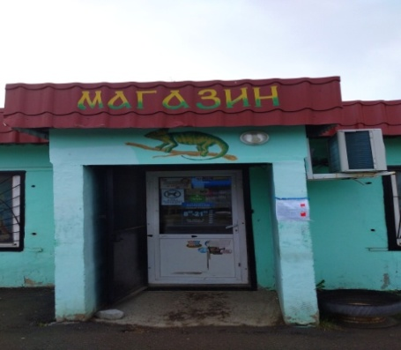
28 | Торговый павильон «Жемчужина» |  | г.Добрянка, ул.Копылова | В районе дома №67 |  | размещение после истечения срока действия договора на размещение НТО |  |  |  | 28.09.2022 | 57с-2022 | 30.10.2022 |  |  |  | 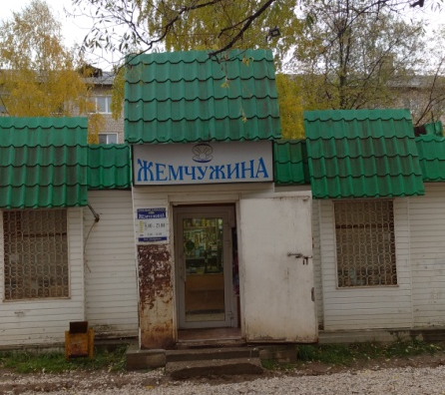
В противном случае объекты будут демонтированы в принудительном порядке с возмещением с владельцев затрат на их демонтаж и хранение.
По вопросам, связанным с исполнением настоящего требования, обращаться в управление имущественных и земельных отношений администрации Добрянского городского округа по адресу: г.Добрянка, ул.Советская, д.14, каб.205, телефон: (34265) 2-78-61.

